# 准备工作

## 1、下载地址：

<https://yum.postgresql.org/9.6/redhat/rhel-6-x86_64/repoview/postgresqldbserver96.group.html>

下载以下4个rpm包：

postgresql96-9.6.15-1PGDG.rhel7.x86_64.rpm

postgresql96-contrib-9.6.15-1PGDG.rhel7.x86_64.rpm

postgresql96-libs-9.6.15-1PGDG.rhel7.x86_64.rpm

postgresql96-server-9.6.15-1PGDG.rhel7.x86_64.rpm

## 2、检查依赖：

|  |
| --- |
| # 检查依赖：  sudo rpm -qa | grep gcc-c++  # 安装依赖：  sudo yum install -y gcc-c++  # 验证依赖是否安装成功：  gcc -v |

# 二、安装过程

## 1、安装pgsql

将下载的4个rpm包上传到服务器的同一目录下

|  |
| --- |
| sudo rpm -ivh postgresql96-*.rpm |

1）rpm安装会自动创建以下文件夹：

/var/lib/pgsql: 用于存放Postgres数据库默认的数据文件夹

/usr/pgsql-9.6: 用于存放Postgres数据库的命令、依赖库及文档目录等信息

/var/lib/pgsql/9.6/data : 用户存放PG默认配置的pg_hba.conf,postgresql.conf配置文件

2）rpm安装会自动创建postgres用户作为pgsql的默认用户

## 2、创建数据路径

|  |
| --- |
| mkdir -p /opt/data/postgress  sudo chown -R postgres:postgres postgres |

## 3、添加环境变量

|  |
| --- |
| sudo vim /etc/profile  export PGDATA=/opt/data/postgress  export PGHOME=/usr/pgsql-9.6  export PATH=$PGHOME/bin:$PATH  source /etc/profile |

## 4、初始化数据库

|  |
| --- |
| sudo -u postgres /usr/pgsql-9.6/bin/initdb -D /opt/data/postgress |

## 5、配置数据库

1）修改数据路径权限

|  |
| --- |
| sudo chown -R cdh:cdh postgres |

2）修改postgresql.conf

|  |
| --- |
| #listen_addresses='localhost'  listen_addresses='*' --- 修改成'*'全部ip都可以访问改数据库 |

其他参数：

|  |
| --- |
| listen_addresses='localhost'  Postgresql监听的网卡ip，默认仅仅本地，可以配置多个，使用“,”分割。“*” 代表所有的网卡ip  port=5432  Postgres服务端口  max_connections=100  最大服务器连接数  superuser_reserved_connections=3  为管理员保留的专用连接数，普通用户无法使用这些连接，不能大于max_connections  authentication_timeout=60s  登录验证超时时间设置  ssl=false  是否使用SSL进行连接  password_encryption=true  当使用create user、alter user管理用户时，如果没有显示进行加密与否的限定，postgresql服务器是否自动进行密码密  shared_buffers=32m  共享缓存，非常重要的性能参数，其最小值为（128k,16k*max_connections）  max_prepared_transactions=5  最大并行prepared 事务，如果为0，则禁止使用prepared事务，最大值与max_connections相同  temp_buffers=8m  每个会话可以使用的临时（表）缓存大小  work_mem=1m  指定内部排序、连接、group等等时，postgresql可以使用的内存大小，超过该值，将使用磁盘临时文件; 实际使用的内存该类操作同时执行的数目相乘  maintenance_work_men=16m  维护语句vacuum、create index等等可以使用的内存大小; 实际使用的内存和该类操作同时执行的数目相乘  fsync=on  （物理数据）日志必须同步写入磁盘  可能导致严重的性能损失，却能确保最高的日志数据安全。  synchronous_commit=on  （逻辑事务数据）日志必须同步写入磁盘，如果设为on，会立即调用fsync，相当于设置了fsync=on  full_page_writes=on  写整页  wal_buffers=64K  WAL日志缓存大小  wal_writer_delay=200ms  将wal日志从wal_buffer中写入磁盘的时间周期  commit_delay=0ms  事务日志commit后，写入磁盘的延时。这个设置只有在commit_sibings（并行的多个排队事务）在延时内存在是才有效  commit_siblings=5  并行事务数 |

3）修改pg_hba.conf

|  |
| --- |
| 添加：  host all all 0.0.0.0/0 md5 |

4）还原数据路径权限

|  |
| --- |
| sudo chown -R postgres: postgres postgres |

# 启动服务

## 启动数据库

1）启动服务

|  |
| --- |
| sudo -u postgres /usr/pgsql-9.6/bin/pg_ctl -D /opt/data/postgres start |

2）关闭服务

|  |
| --- |
| sudo -u postgres /usr/pgsql-9.6/bin/pg_ctl -D /opt/data/postgres \  stop -m fast |

参数

## 2、修改默认用户postgres密码

1）psql登录数据库

|  |
| --- |
| psql -h <dbserver_IP> -p<dbserver_port> -d <database_Name> -U <db user> |

2）修改密码

|  |
| --- |
| alter user postgres with password 'newpassword'; |

3）psql常用命令

|  |  |
| --- | --- |
| 命令 | 作用 |
| \l | 查看所有数据库 |
| \d tablename | 显示这个表的结构定义 |
| \d indexname | 显示索引的信息 |
| \d * |  |
|  |  |
|  |  |
|  |  |

## 3、使用DBeaver作为pgsql的客户端

1）jdbc驱动下载地址：<https://jdbc.postgresql.org/download.html>

下载postgresql-42.2.8.jar

2）DBeaver下载地址：<https://dbeaver.io/download/>

3）添加连接

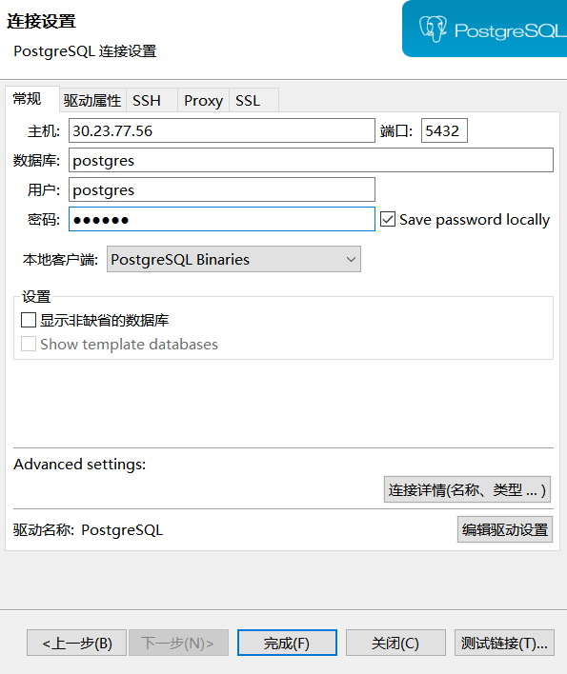

4）编辑驱动

删除原有驱动连接，添加下载的驱动包

